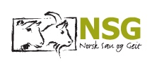
Styremøte 22.03.22
Kl 19-
Sted : Ekern

- Værring ved Oddvar

- Fjøsbesøk 02.april

- Grillkveld i august
  - Dato
  - Sted
  - Tema : avl, livdyr
  - Mat

- Julebord og 70 års jubileum
  - Kombinere dette?
  - Sted
  - Servering

- Innkomne saker

- Avtale neste styremøte

